МИНИСТЕРСТВО ОБРАЗОВАНИЯ И НАУКИ РОССИЙСКОЙ ФЕДЕРАЦИИ

Федеральное государственное автономное образовательное учреждение

высшего профессионального образования

**«Дальневосточный федеральный университет»**

|  |
| --- |
| **ШКОЛА ЕСТЕСТВЕННЫХ НАУК** |

**Кафедра прикладной математики, механики, управления и программного обеспечения**

2013

User interface

Студент (ы) группы с8404:

Трикашный а., татюшев м., Иваненко ю.

Оглавление

История изменений 3

1. Запуск программы 4

2. Стартовое окно 5

3. Закрытие полей с выбором 7

4. Открытие меню со списком критериев фильтра 9

5. Выбор параметров критерия фильтра «Количество +1» 12

6. Выбор параметров критерия фильтра «Количество репостов» 14

7. Выбор параметров критерия фильтра «Количество постов» 16

8. Выбор параметров критерия фильтра «Количество комментариев» 18

9. Выбор параметров критерия фильтра «Связь пользователя CF с пользователем» 20

10. Выбор параметров критерия фильтра «Количество дней с даты последней активности» 22

11. Выбор параметров критерия фильтра «Пол» 24

12. Выбор параметров критерия фильтра «Место проживания» 26

13. Выбор параметров критерия фильтра «Круги» 28

14. Внешний вид окна после выбора критерия фильтра (на примере критерия фильтра «Количество +1) 30

15. Нажатие на кнопку «или» 32

16. Вид окна при добавлении большого количества критериев фильтра 34

17. Нажатие на кнопку «Применить» 36

1.17.1 В случае если пользователь еще не применял фильтр (18) 36

1.17.2 В случае если пользователь уже применял фильтр 37

18. Открытие поля с выбором действий 39

19. Окно с подтверждением действия 41

20. Помощь 42

1.20.1 Помощь при выборе фильтра 42

1.20.2 Помощь при выборе действий 43

21. Настройки 43

22. Выбор пользователя 44

23. Наведение на пользователя 46

24. Вид окна, если результатов нет 48

# История изменений

|  |  |  |  |  |
| --- | --- | --- | --- | --- |
| id | Фамилия Имя | Причина | CR_id | Дата |
| 0.1 | Трикашный Артём | Создание документа, создание начальной версии UI и диалога с пользователем | #51 | 21.11.2013 |
| 0.2 | Трикашный Артём | Создание новой пиктограммы, переделывание структуры документа, обновление UI (версия документа с неполным функционалом и с начальными примерами таблиц с элементами интерфейса) | #51 | 27.12.2013 |
| 0.3 | Трикашный Артём,  Татюшев Михаил | Изменение UI, добавление необходимых элементов. Версия без настроек и помощи. Начиная с 1.2.8 элементы интерфейса не описаны до завтрашнего дня. | #51 | 23.01.2014 |
| 1.0 | Трикашный Артём, Татюшев Михаил | Предварительно-окончательная версия пользовательского интерфейса, измененная в соответствии с указаниями и требованиями. | #82 | 03.03.2014 |
| 1.1 | Трикашный Артём, Татюшев Михаил, Иваненко Юрий | Финальная версия пользовательского интерфейса | [#82](https://github.com/yuri-vashchenko/CircleFilter/issues/82) | 13.04.2014 |

## Запуск программы

При установке приложения CircleFilter мы увидим пиктограмму в правом верхнем углу на панели браузера Google Chrome.



Рисунок 1 - Пиктограмма CircleFilter

Для запуска расширения требуется нажать левой кнопкой мыши на пиктограмму.

## Стартовое окно

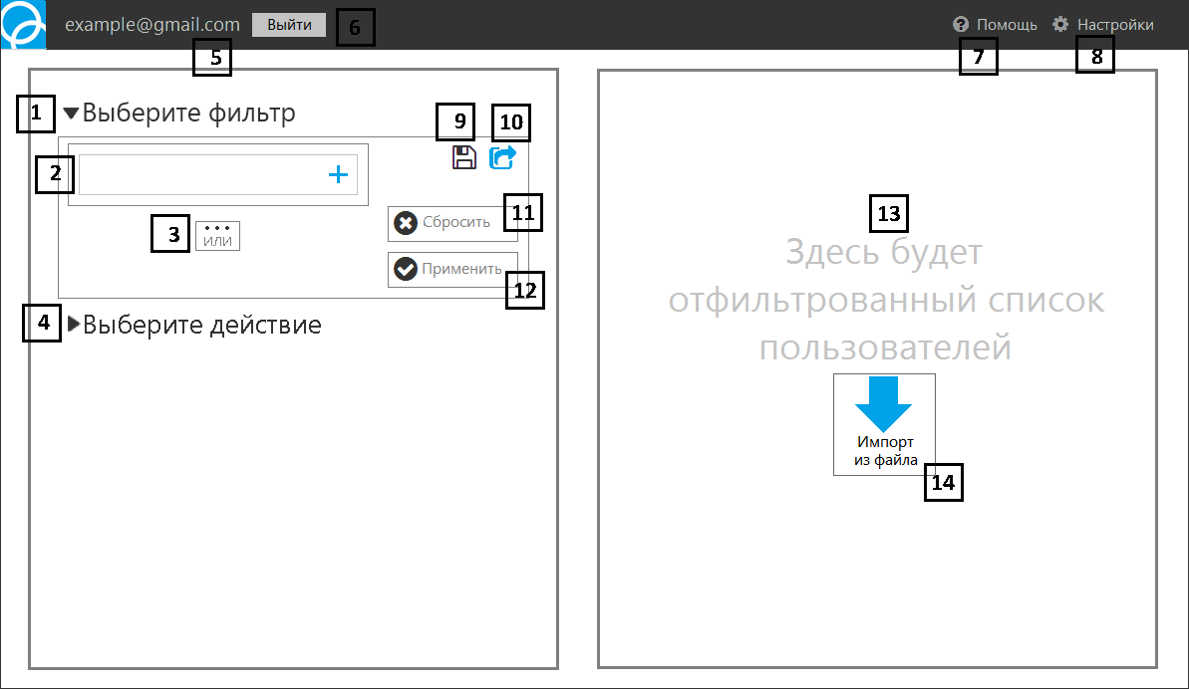

Рисунок 2 - Стартовое окно

|  |  |  |  |  |
| --- | --- | --- | --- | --- |
| **№** | **Имя элемента** | **Обязательно/Опционально** | **По умолчанию** | **Функционал/Описание** |
| 1 | filterButton | Обязательно | Доступно | Закрытие поля редактирования фильтра (3) |
| 2 | addingButton | Обязательно | Доступно | Открытие меню со списком критериев фильтра (4) |
| 3 | orButton | Обязательно | Недоступно | - |
| 4 | actionButton | Обязательно | Доступно | Раскрытие поля с выбором действия (18) |
| 5 | accountText | Опционально | - | Показывает под каким аккаунтом вы зашли в программу (без функционала) |
| 6 | exitButton | Обязательно | Доступно | Выход из аккаунта и переход к стандартному окну авторизации Google |
| 7 | helpButton | Обязательно | Доступно | Запуск помощи по текущему шагу (20) |
| 8 | optionsButton | Обязательно | Доступно | Переход к настройкам программы (21) |
| 9 | savingButton | Обязательно | Недоступно | - |
| 10 | loadingButton | Обязательно | Доступно | Загрузка формулы фильтра. Переход к стандартному окну открытия файла. |
| 11 | deleteButton | Обязательно | Недоступно | - |
| 12 | acceptButton | Обязательно | Недоступно | - |
| 13 | descriptionText | Обязательно | - | Текст с пояснением для пользователя (без функционала) |
| 14 | importButton | Обязательно | Доступно | Переход к стандартному окну открытия файла. |

Таблица 1 - Элементы стартового окна программы

## Закрытие полей с выбором

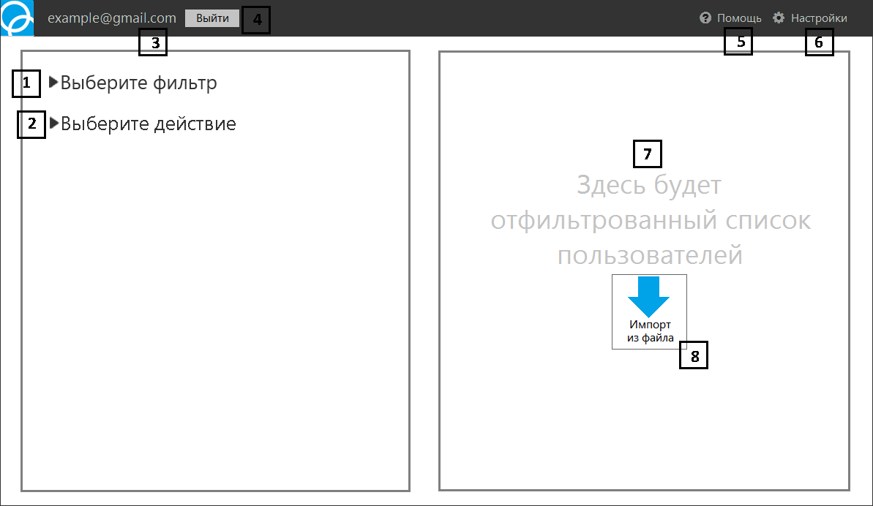

Рисунок 3 - Закрытие полей с выбором

|  |  |  |  |  |
| --- | --- | --- | --- | --- |
| **№** | **Имя элемента** | **Обязательно/Опционально** | **По умолчанию** | **Функционал** |
| 1 | filterButton | Обязательно | Доступно | Раскрытие поля с выбором фильтра (2) |
| 2 | actionButton | Обязательно | Доступно | Раскрытие поля с выбором действий (18) |
| 3 | accountText | Опционально | - | Показывает под каким аккаунтом вы зашли в программу (без функционала) |
| 4 | exitButton | Обязательно | Доступно | Выход из аккаунта и переход к стандартному окну авторизации Google |
| 5 | helpButton | Обязательно | Доступно | Запуск помощи по текущему шагу (20) |
| 6 | optionsButton | Обязательно | Доступно | Переход к настройкам программы (21) |
| 7 | descriptionText | Обязательно | - | Текст с пояснением для пользователя (без функционала) |
| 8 | importButton | Обязательно | Доступно | Переход к стандартному окну открытия файла. |

Таблица 2 - Элементы окна «Закрытие полей с выбором»

## Открытие меню со списком критериев фильтра

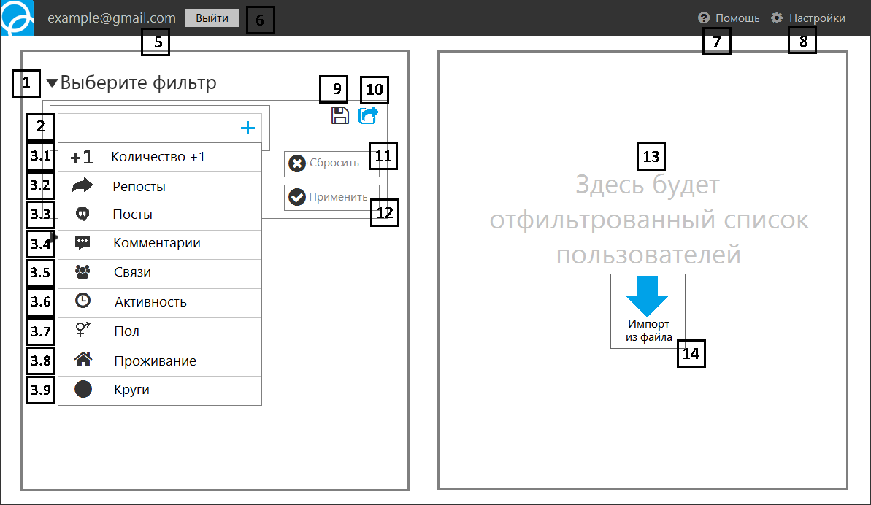

Рисунок 4 - Открытие меню со списком критериев фильтра

|  |  |  |  |  |
| --- | --- | --- | --- | --- |
| **№** | **Имя элемента** | **Обязательно/Опционально** | **По умолчанию** | **Функционал/Описание** |
| 1 | filterButton | Обязательно | Доступно | Закрытие поля редактирования фильтра (3) |
| 2 | addingButton | Обязательно | Доступно | Закрытие меню с выбором критериев фильтра (2) |
| 3.1 | filterButton1 | Обязательно | Доступно | Открытие окна с выбором параметров для критерия фильтра «Количество +1» (5) |
| 3.2 | filterButton2 | Обязательно | Доступно | Открытие окна с выбором параметров для критерия фильтра «Количество репостов» (6) |
| 3.3 | filterButton3 | Обязательно | Доступно | Открытие окна с выбором параметров для критерия фильтра «Количество постов» (7) |
| 3.4 | filterButton4 | Обязательно | Доступно | Открытие окна с выбором параметров для критерия фильтра «Количество комментариев» (8) |
| 3.5 | filterButton5 | Обязательно | Доступно | Открытие окна с выбором параметров для критерия фильтра «Связь пользователя CF с пользователем» (9) |
| 3.6 | filterButton6 | Обязательно | Доступно | Открытие окна с выбором параметров для критерия фильтра «Количество дней с даты последней активности» (10) |
| 3.7 | filterButton7 | Обязательно | Доступно | Открытие окна с выбором параметров для критерия фильтра «Пол» (11) |
| 3.8 | filterButton8 | Обязательно | Доступно | Открытие окна с выбором параметров для критерия фильтра «Место проживания» (12) |
| 3.9 | filterButton9 | Обязательно | Доступно | Открытие окна с выбором параметров для критерия фильтра «Круги» (13) |
| 5 | accountText | Опционально | - | Показывает под каким аккаунтом вы зашли в программу (без функционала) |
| 6 | exitButton | Обязательно | Доступно | Выход из аккаунта и переход к стандартному окну авторизации Google |
| 7 | helpButton | Обязательно | Доступно | Запуск помощи по текущему шагу (20) |
| 8 | optionsButton | Обязательно | Доступно | Переход к настройкам программы (21) |
| 9 | savingButton | Обязательно | Недоступно | - |
| 10 | loadingButton | Обязательно | Доступно | Загрузка формулы фильтра. Переход к стандартному окну открытия файла. |
| 11 | deleteButton | Обязательно | Недоступно | - |
| 12 | acceptButton | Обязательно | Недоступно | - |
| 13 | descriptionText | Обязательно | - | Текст с пояснением для пользователя (без функционала) |
| 14 | importButton | Обязательно | Доступно | Переход к стандартному окну открытия файла. |

Таблица 3 - Элементы окна при открытии меню со списком критериев фильтра

## Выбор параметров критерия фильтра «Количество +1»

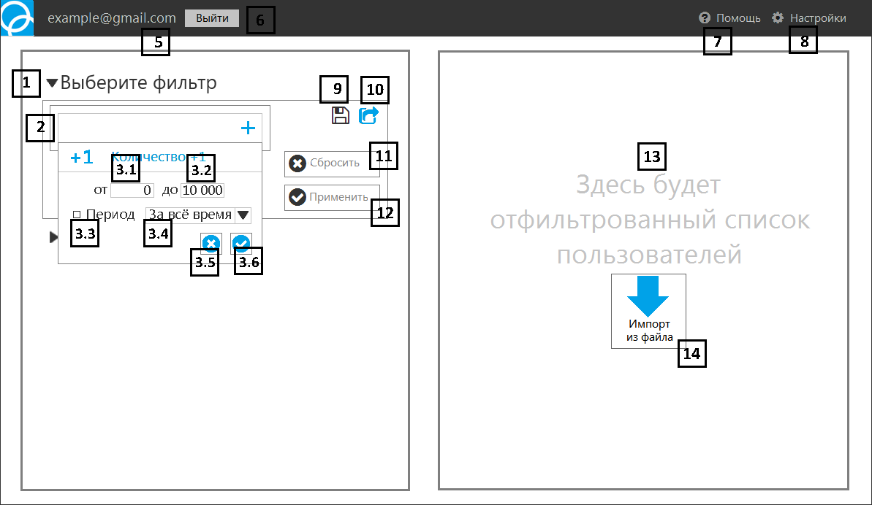

Рисунок 5 - Выбор параметров критерия фильтра «Количество +1»

|  |  |  |  |  |
| --- | --- | --- | --- | --- |
| **№** | **Имя элемента** | **Обязательно/Опционально** | **По умолчанию** | **Функционал/Описание** |
| 1 | filterButton | Обязательно | Доступно | Закрытие поля редактирования фильтра (3) |
| 2 | addingButton | Обязательно | Доступно | Закрытие меню с выбором критериев фильтра (2) |
| 3.1 | filterButton1 | Обязательно | Доступно | Поле для ввода минимального значения критерия (Целое неотрицательное число ≤ 10000) |
| 3.2 | filterButton2 | Обязательно | Доступно | Поле для ввода максимального значения критерия (Целое неотрицательное число ≤ 10000) |
| 3.3 | filterButton3 | Обязательно | Доступно | Чекбокс, предназначенный для выбора параметра «Период» (доступ к выбору периода) |
| 3.4 | filterButton4 | Обязательно | Недоступно | Раскрывающийся список с вариантами параметра фильтра («за последний день», «за последнюю неделю», «за последний месяц», «за последние 3 месяца», «за последние полгода» «за последний год», «за все время») |
| 3.5 | filterButton5 | Обязательно | Доступно | Отмена всех действий и переход к выбору критериев фильтра (2) |
| 3.6 | filterButton6 | Обязательно | Доступно | Применение выбранных параметров критерия фильтра (14) |
| 5 | accountText | Опционально | - | Показывает под каким аккаунтом вы зашли в программу (без функционала) |
| 6 | exitButton | Обязательно | Доступно | Выход из аккаунта и переход к стандартному окну авторизации Google |
| 7 | helpButton | Обязательно | Доступно | Запуск помощи по текущему шагу (20) |
| 8 | optionsButton | Обязательно | Доступно | Переход к настройкам программы (21) |
| 9 | savingButton | Обязательно | Недоступно | - |
| 10 | loadingButton | Обязательно | Доступно | Загрузка формулы фильтра. Переход к стандартному окну открытия файла. |
| 11 | deleteButton | Обязательно | Недоступно | - |
| 12 | acceptButton | Обязательно | Недоступно | - |
| 13 | descriptionText | Обязательно | - | Текст с пояснением для пользователя (без функционала) |
| 14 | importButton | Обязательно | Доступно | Переход к стандартному окну открытия файла. |

Таблица 4 - Элементы окна выбора параметров критерия фильтра «Количество +1»

## Выбор параметров критерия фильтра «Количество репостов»

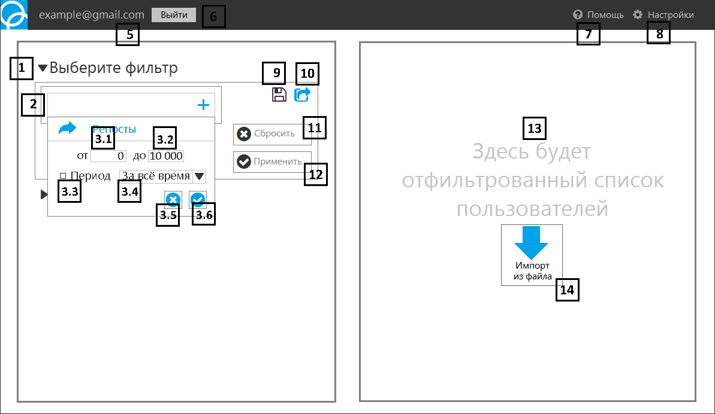

Рисунок 6 - Выбор параметров критерия фильтра «Количество репостов»

|  |  |  |  |  |
| --- | --- | --- | --- | --- |
| **№** | **Имя элемента** | **Обязательно/Опционально** | **По умолчанию** | **Функционал/Описание** |
| 1 | filterButton | Обязательно | Доступно | Закрытие поля редактирования фильтра (3) |
| 2 | addingButton | Обязательно | Доступно | Закрытие меню с выбором критериев фильтра (2) |
| 3.1 | filterButton1 | Обязательно | Доступно | Поле для ввода минимального значения критерия (Целое неотрицательное число ≤ 10000) |
| 3.2 | filterButton2 | Обязательно | Доступно | Поле для ввода максимального значения критерия (Целое неотрицательное число ≤ 10000) |
| 3.3 | filterButton3 | Обязательно | Доступно | Чекбокс, предназначенный для выбора параметра «Период» (доступ к выбору периода) |
| 3.4 | filterButton4 | Обязательно | Недоступно | Раскрывающийся список с вариантами параметра фильтра («за последний день», «за последнюю неделю», «за последний месяц», «за последние 3 месяца», «за последние полгода» «за последний год», «за все время») |
| 3.5 | filterButton5 | Обязательно | Доступно | Отмена всех действий и переход к выбору критериев фильтра (2) |
| 3.6 | filterButton6 | Обязательно | Доступно | Применение выбранных параметров критерия фильтра (14) |
| 4 | accountText | Опционально | - | Показывает под каким аккаунтом вы зашли в программу (без функционала) |
| 5 | exitButton | Обязательно | Доступно | Выход из аккаунта и переход к стандартному окну авторизации Google |
| 6 | helpButton | Обязательно | Доступно | Запуск помощи по текущему шагу (20) |
| 7 | optionsButton | Обязательно | Доступно | Переход к настройкам программы (21) |
| 8 | savingButton | Обязательно | Недоступно | - |
| 9 | loadingButton | Обязательно | Доступно | Загрузка формулы фильтра. Переход к стандартному окну открытия файла. |
| 10 | deleteButton | Обязательно | Недоступно | - |
| 11 | acceptButton | Обязательно | Недоступно | - |
| 12 | descriptionText | Обязательно | - | Текст с пояснением для пользователя (без функционала) |
| 13 | importButton | Обязательно | Доступно | Переход к стандартному окну открытия файла. |

Таблица 5 - Элементы окна выбора параметров критерия фильтра «Количество репостов»

## Выбор параметров критерия фильтра «Количество постов»

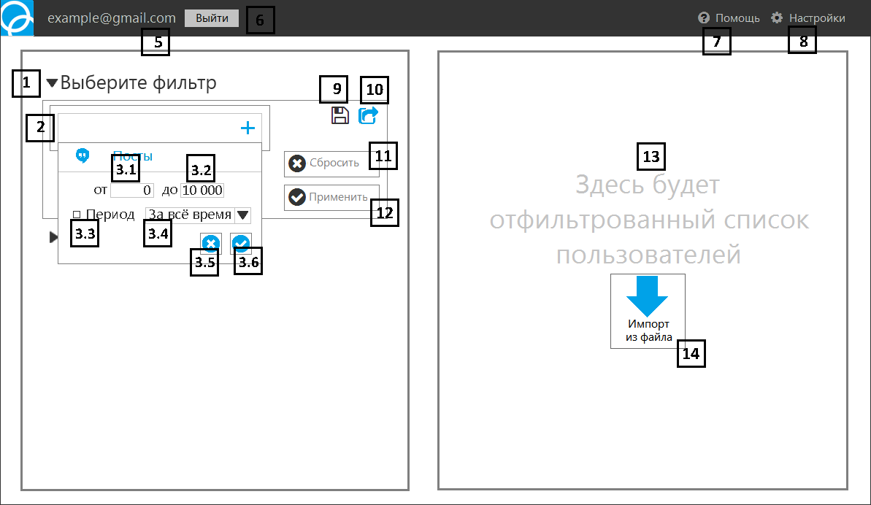

Рисунок 7 - Выбор параметров критерия фильтра "Количество постов"

|  |  |  |  |  |
| --- | --- | --- | --- | --- |
| **№** | **Имя элемента** | **Обязательно/Опционально** | **По умолчанию** | **Функционал/Описание** |
| 1 | filterButton | Обязательно | Доступно | Закрытие поля редактирования фильтра (3) |
| 2 | addingButton | Обязательно | Доступно | Закрытие меню с выбором критериев фильтра (2) |
| 3.1 | filterButton1 | Обязательно | Доступно | Поле для ввода минимального значения критерия (Целое неотрицательное число ≤ 10000) |
| 3.2 | filterButton2 | Обязательно | Доступно | Поле для ввода максимального значения критерия (Целое неотрицательное число ≤ 10000) |
| 3.3 | filterButton3 | Обязательно | Доступно | Чекбокс, предназначенный для выбора параметра «Период» (доступ к выбору периода) |
| 3.4 | filterButton4 | Обязательно | Недоступно | Раскрывающийся список с вариантами параметра фильтра («за последний день», «за последнюю неделю», «за последний месяц», «за последние 3 месяца», «за последние полгода» «за последний год», «за все время») |
| 3.5 | filterButton5 | Обязательно | Доступно | Отмена всех действий и переход к выбору критериев фильтра (2) |
| 3.6 | filterButton6 | Обязательно | Доступно | Применение выбранных параметров критерия фильтра (14) |
| 4 | accountText | Опционально | - | Показывает под каким аккаунтом вы зашли в программу (без функционала) |
| 5 | exitButton | Обязательно | Доступно | Выход из аккаунта и переход к стандартному окну авторизации Google |
| 6 | helpButton | Обязательно | Доступно | Запуск помощи по текущему шагу (20) |
| 7 | optionsButton | Обязательно | Доступно | Переход к настройкам программы (21) |
| 8 | savingButton | Обязательно | Недоступно | - |
| 9 | loadingButton | Обязательно | Доступно | Загрузка формулы фильтра. Переход к стандартному окну открытия файла. |
| 10 | deleteButton | Обязательно | Недоступно | - |
| 11 | acceptButton | Обязательно | Недоступно | - |
| 12 | descriptionText | Обязательно | - | Текст с пояснением для пользователя (без функционала) |
| 13 | importButton | Обязательно | Доступно | Переход к стандартному окну открытия файла. |

Таблица 6 - Элементы окна выбора параметров критерия фильтра «Количество постов»

## Выбор параметров критерия фильтра «Количество комментариев»

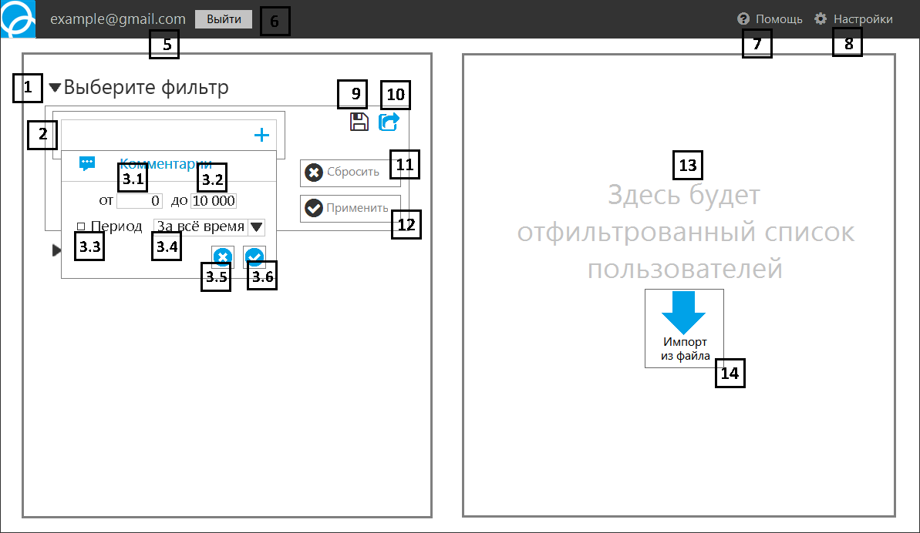

Рисунок 8 - Выбор параметров критерия фильтра "Количество комментариев"

|  |  |  |  |  |
| --- | --- | --- | --- | --- |
| **№** | **Имя элемента** | **Обязательно/Опционально** | **По умолчанию** | **Функционал/Описание** |
| 1 | filterButton | Обязательно | Доступно | Закрытие поля редактирования фильтра (3) |
| 2 | addingButton | Обязательно | Доступно | Закрытие меню с выбором критериев фильтра (2) |
| 3.1 | filterButton1 | Обязательно | Доступно | Поле для ввода минимального значения критерия (Целое неотрицательное число ≤ 10000) |
| 3.2 | filterButton2 | Обязательно | Доступно | Поле для ввода максимального значения критерия (Целое неотрицательное число ≤ 10000) |
| 3.3 | filterButton3 | Обязательно | Доступно | Чекбокс, предназначенный для выбора параметра «Период» (доступ к выбору периода) |
| 3.4 | filterButton4 | Обязательно | Недоступно | Раскрывающийся список с вариантами параметра фильтра («за последний день», «за последнюю неделю», «за последний месяц», «за последние 3 месяца», «за последние полгода» «за последний год», «за все время») |
| 3.5 | filterButton5 | Обязательно | Доступно | Отмена всех действий и переход к выбору критериев фильтра (2) |
| 3.6 | filterButton6 | Обязательно | Доступно | Применение выбранных параметров критерия фильтра (14) |
| 4 | accountText | Опционально | - | Показывает под каким аккаунтом вы зашли в программу (без функционала) |
| 5 | exitButton | Обязательно | Доступно | Выход из аккаунта и переход к стандартному окну авторизации Google |
| 6 | helpButton | Обязательно | Доступно | Запуск помощи по текущему шагу (20) |
| 7 | optionsButton | Обязательно | Доступно | Переход к настройкам программы (21) |
| 8 | savingButton | Обязательно | Недоступно | - |
| 9 | loadingButton | Обязательно | Доступно | Загрузка формулы фильтра. Переход к стандартному окну открытия файла. |
| 10 | deleteButton | Обязательно | Недоступно | - |
| 11 | acceptButton | Обязательно | Недоступно | - |
| 12 | descriptionText | Обязательно | - | Текст с пояснением для пользователя (без функционала) |
| 13 | importButton | Обязательно | Доступно | Переход к стандартному окну открытия файла. |

Таблица 7 - Элементы окна выбора параметров критерия фильтра «Количество комментариев»

## Выбор параметров критерия фильтра «Связь пользователя CF с пользователем»

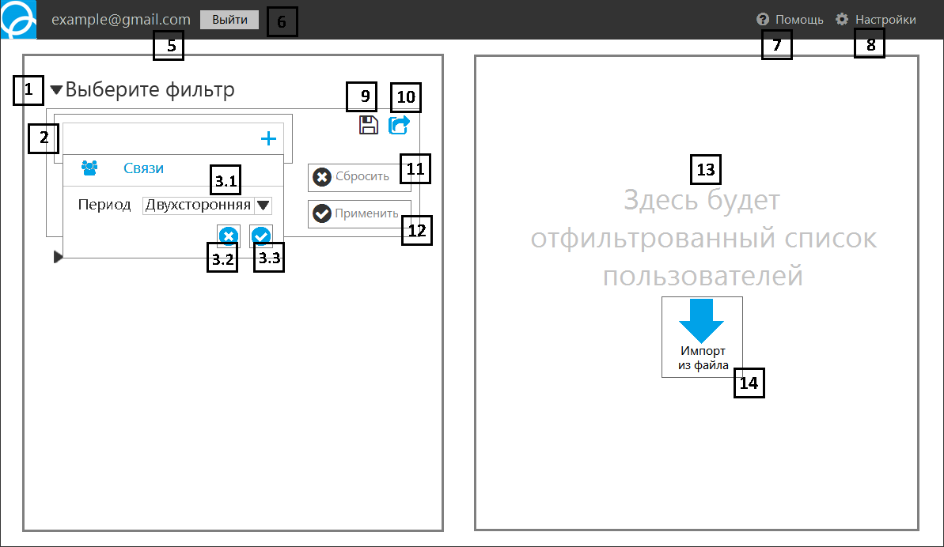

Рисунок 9 - Выбор параметров критерия фильтра "Связь пользователя CF с пользователем"

|  |  |  |  |  |
| --- | --- | --- | --- | --- |
| **№** | **Имя элемента** | **Обязательно/Опционально** | **По умолчанию** | **Функционал/Описание** |
| 1 | filterButton | Обязательно | Доступно | Закрытие поля редактирования фильтра (3) |
| 2 | addingButton | Обязательно | Доступно | Закрытие меню с выбором критериев фильтра (2) |
| 3.1 | filterButton1 | Обязательно | Недоступно | Список, состоящий из элементов: «Двухсторонняя», «Односторонняя_1», «Односторонняя_2» |
| 3.2 | filterButton2 | Обязательно | Доступно | Отмена всех действий и переход к выбору критериев фильтра (2) |
| 3.3 | filterButton3 | Обязательно | Доступно | Применение выбранных параметров критерия фильтра (14) |
| 5 | accountText | Опционально | - | Показывает под каким аккаунтом вы зашли в программу (без функционала) |
| 6 | exitButton | Обязательно | Доступно | Выход из аккаунта и переход к стандартному окну авторизации Google |
| 7 | helpButton | Обязательно | Доступно | Запуск помощи по текущему шагу (20) |
| 8 | optionsButton | Обязательно | Доступно | Переход к настройкам программы (21) |
| 9 | savingButton | Обязательно | Недоступно | - |
| 10 | loadingButton | Обязательно | Доступно | Загрузка формулы фильтра. Переход к стандартному окну открытия файла. |
| 11 | deleteButton | Обязательно | Недоступно | - |
| 12 | acceptButton | Обязательно | Недоступно | - |
| 13 | descriptionText | Обязательно | - | Текст с пояснением для пользователя (без функционала) |
| 14 | importButton | Обязательно | Доступно | Переход к стандартному окну открытия файла. |

Таблица 8 - Элементы окна выбора параметров критерия фильтра «Связь пользователя CF с пользователем»

## Выбор параметров критерия фильтра «Количество дней с даты последней активности»

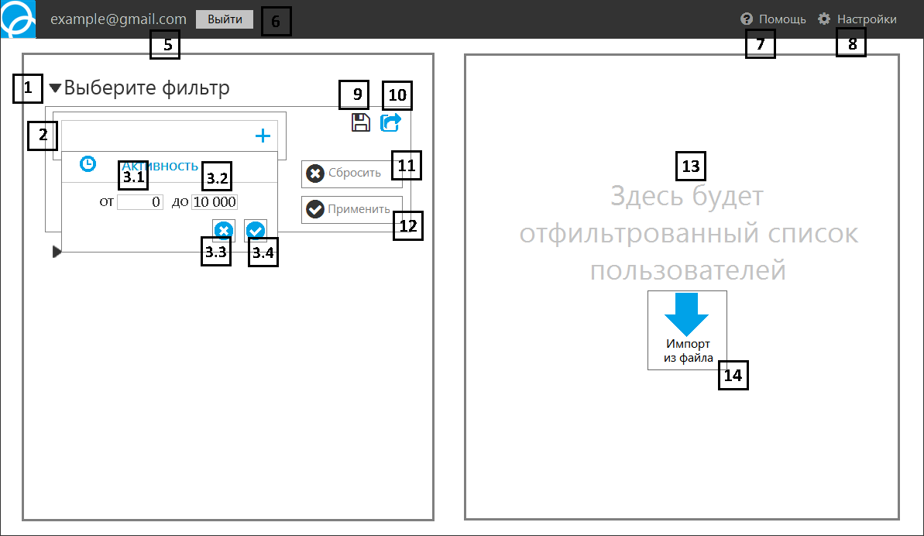

Рисунок 10 - Выбор параметров критерия фильтра "Количество дней с даты последней активности"

|  |  |  |  |  |
| --- | --- | --- | --- | --- |
| **№** | **Имя элемента** | **Обязательно/Опционально** | **По умолчанию** | **Функционал/Описание** |
| 1 | filterButton | Обязательно | Доступно | Закрытие поля редактирования фильтра (3) |
| 2 | addingButton | Обязательно | Доступно | Закрытие меню с выбором критериев фильтра (2) |
| 3.1 | filterButton1 | Обязательно | Доступно | Поле для ввода минимального значения критерия (Целое неотрицательное число ≤ 1000) |
| 3.2 | filterButton2 | Обязательно | Доступно | Поле для ввода максимального значения критерия (Целое неотрицательное число ≤ 1000) |
| 3.3 | filterButton3 | Обязательно | Доступно | Отмена всех действий и переход к выбору критериев фильтра (2) |
| 3.4 | filterButton4 | Обязательно | Доступно | Применение выбранных параметров критерия фильтра (14) |
| 5 | accountText | Опционально | - | Показывает под каким аккаунтом вы зашли в программу (без функционала) |
| 6 | exitButton | Обязательно | Доступно | Выход из аккаунта и переход к стандартному окну авторизации Google |
| 7 | helpButton | Обязательно | Доступно | Запуск помощи по текущему шагу (20) |
| 8 | optionsButton | Обязательно | Доступно | Переход к настройкам программы (21) |
| 9 | savingButton | Обязательно | Недоступно | - |
| 10 | loadingButton | Обязательно | Доступно | Загрузка формулы фильтра. Переход к стандартному окну открытия файла. |
| 11 | deleteButton | Обязательно | Недоступно | - |
| 12 | acceptButton | Обязательно | Недоступно | - |
| 13 | descriptionText | Обязательно | - | Текст с пояснением для пользователя (без функционала) |
| 14 | importButton | Обязательно | Доступно | Переход к стандартному окну открытия файла. |

Таблица 9 - Элементы окна выбора параметров критерия фильтра "Количество дней с даты последней активности"

## Выбор параметров критерия фильтра «Пол»

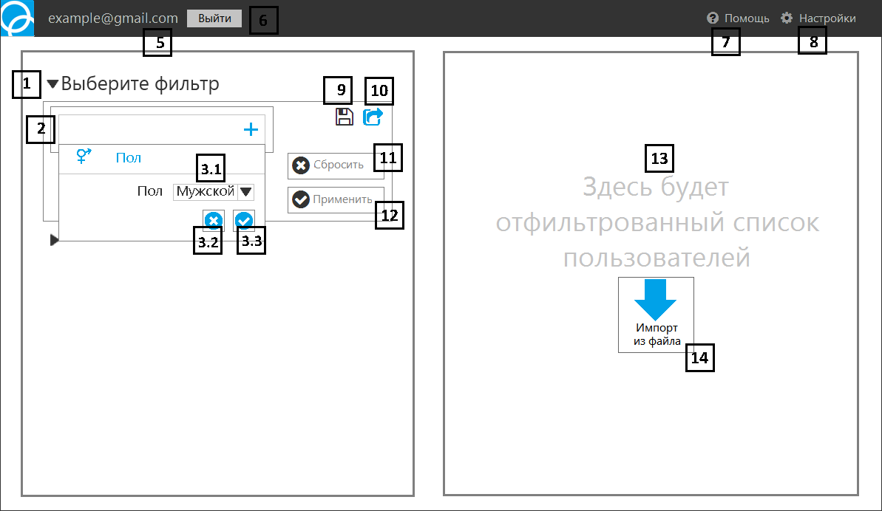

Рисунок 11 - Выбор параметров критерия фильтра "Пол"

|  |  |  |  |  |
| --- | --- | --- | --- | --- |
| **№** | **Имя элемента** | **Обязательно/Опционально** | **По умолчанию** | **Функционал/Описание** |
| 1 | filterButton | Обязательно | Доступно | Закрытие поля редактирования фильтра (3) |
| 2 | addingButton | Обязательно | Доступно | Закрытие меню с выбором критериев фильтра (2) |
| 3.1 | filterButton1 | Обязательно | Доступно | Список, состоящий из элементов: «Мужской», «Женский»,  «Не важно» |
| 3.2 | filterButton2 | Обязательно | Доступно | Отмена всех действий и переход к выбору критериев фильтра (2) |
| 3.3 | filterButton3 | Обязательно | Доступно | Применение выбранных параметров критерия фильтра (14) |
| 5 | accountText | Опционально | - | Показывает под каким аккаунтом вы зашли в программу (без функционала) |
| 6 | exitButton | Обязательно | Доступно | Выход из аккаунта и переход к стандартному окну авторизации Google |
| 7 | helpButton | Обязательно | Доступно | Запуск помощи по текущему шагу (20) |
| 8 | optionsButton | Обязательно | Доступно | Переход к настройкам программы (21) |
| 9 | savingButton | Обязательно | Недоступно | - |
| 10 | loadingButton | Обязательно | Доступно | Загрузка формулы фильтра. Переход к стандартному окну открытия файла. |
| 11 | deleteButton | Обязательно | Недоступно | - |
| 12 | acceptButton | Обязательно | Недоступно | - |
| 13 | descriptionText | Обязательно | - | Текст с пояснением для пользователя (без функционала) |
| 14 | importButton | Обязательно | Доступно | Переход к стандартному окну открытия файла. |

Таблица 10 - Элементы окна выбора параметров критерия фильтра "Пол"

## Выбор параметров критерия фильтра «Место проживания»

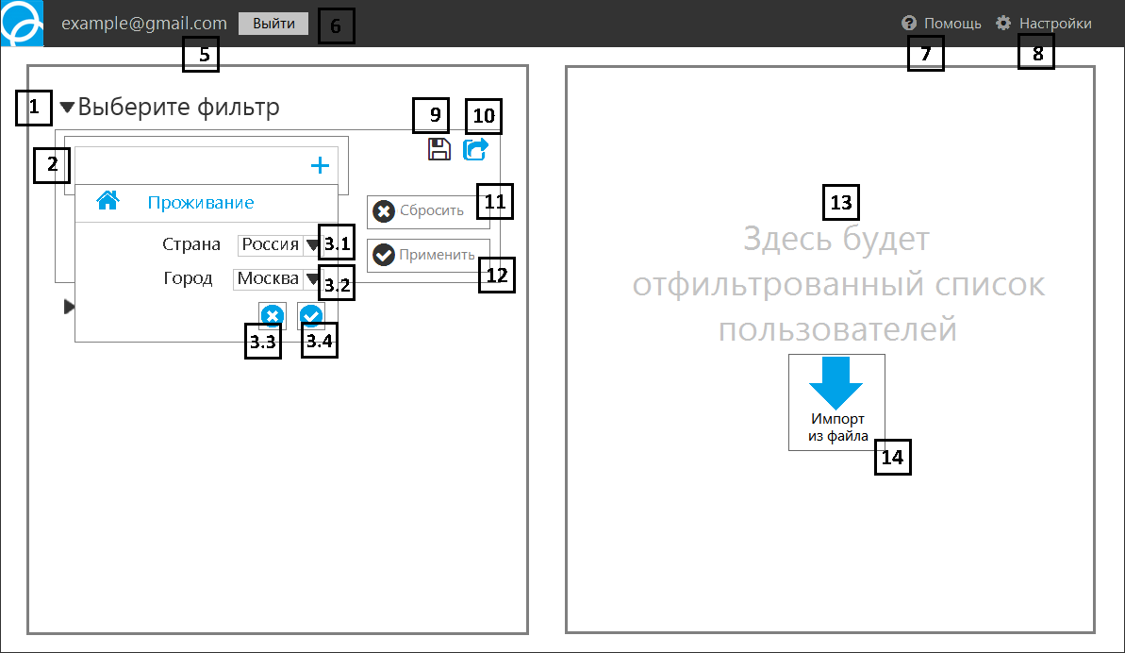

Рисунок 12 - Выбор параметров критерия фильтра "Место проживания"

|  |  |  |  |  |
| --- | --- | --- | --- | --- |
| **№** | **Имя элемента** | **Обязательно/Опционально** | **По умолчанию** | **Функционал/Описание** |
| 1 | filterButton | Обязательно | Доступно | Закрытие поля редактирования фильтра (3) |
| 2 | addingButton | Обязательно | Доступно | Закрытие меню с выбором критериев фильтра (2) |
| 3.1 | filterButton1 | Обязательно | Доступно | Список, состоящий из стран мира. |
| 3.2 | filterButton2 | Обязательно | Недоступно | Список, состоящий из самых населенных городов страны. |
| 3.3 | filterButton3 | Обязательно | Доступно | Отмена всех действий и переход к выбору критериев фильтра (2) |
| 3.4 | filterButton4 | Обязательно | Доступно | Применение выбранных параметров критерия фильтра (14) |
| 5 | accountText | Опционально | - | Показывает под каким аккаунтом вы зашли в программу (без функционала) |
| 6 | exitButton | Обязательно | Доступно | Выход из аккаунта и переход к стандартному окну авторизации Google |
| 7 | helpButton | Обязательно | Доступно | Запуск помощи по текущему шагу (20) |
| 8 | optionsButton | Обязательно | Доступно | Переход к настройкам программы (21) |
| 9 | savingButton | Обязательно | Недоступно | - |
| 10 | loadingButton | Обязательно | Доступно | Загрузка формулы фильтра. Переход к стандартному окну открытия файла. |
| 11 | deleteButton | Обязательно | Недоступно | - |
| 12 | acceptButton | Обязательно | Недоступно | - |
| 13 | descriptionText | Обязательно | - | Текст с пояснением для пользователя (без функционала) |
| 14 | importButton | Обязательно | Доступно | Переход к стандартному окну открытия файла. |

Таблица 11 - Элементы окна выбора параметров критерия фильтра "Место проживания"

## Выбор параметров критерия фильтра «Круги»

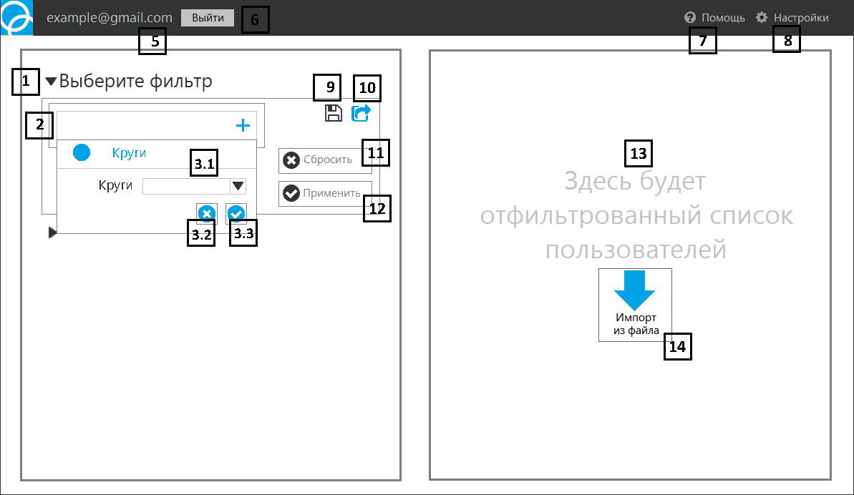

Рисунок 13 - Выбор параметров критерия фильтра "Круги"

|  |  |  |  |  |
| --- | --- | --- | --- | --- |
| **№** | **Имя элемента** | **Обязательно/Опционально** | **По умолчанию** | **Функционал/Описание** |
| 1 | filterButton | Обязательно | Доступно | Закрытие поля редактирования фильтра (3) |
| 2 | addingButton | Обязательно | Доступно | Закрытие меню с выбором критериев фильтра (2) |
| 3.1 | filterButton1 | Обязательно | Доступно | Список, состоящий из кругов пользователя CF |
| 3.2 | filterButton2 | Обязательно | Доступно | Отмена всех действий и переход к выбору критериев фильтра (2) |
| 3.3 | filterButton3 | Обязательно | Доступно | Применение выбранных параметров критерия фильтра (14) |
| 5 | accountText | Опционально | - | Показывает под каким аккаунтом вы зашли в программу (без функционала) |
| 6 | exitButton | Обязательно | Доступно | Выход из аккаунта и переход к стандартному окну авторизации Google |
| 7 | helpButton | Обязательно | Доступно | Запуск помощи по текущему шагу (20) |
| 8 | optionsButton | Обязательно | Доступно | Переход к настройкам программы (21) |
| 9 | savingButton | Обязательно | Недоступно | - |
| 10 | loadingButton | Обязательно | Доступно | Загрузка формулы фильтра. Переход к стандартному окну открытия файла. |
| 11 | deleteButton | Обязательно | Недоступно | - |
| 12 | acceptButton | Обязательно | Недоступно | - |
| 13 | descriptionText | Обязательно | - | Текст с пояснением для пользователя (без функционала) |
| 14 | importButton | Обязательно | Доступно | Переход к стандартному окну открытия файла. |

Таблица 12 - Элементы окна выбора параметров критерия фильтра "Круги"

## Внешний вид окна после выбора критерия фильтра (на примере критерия фильтра «Количество +1)

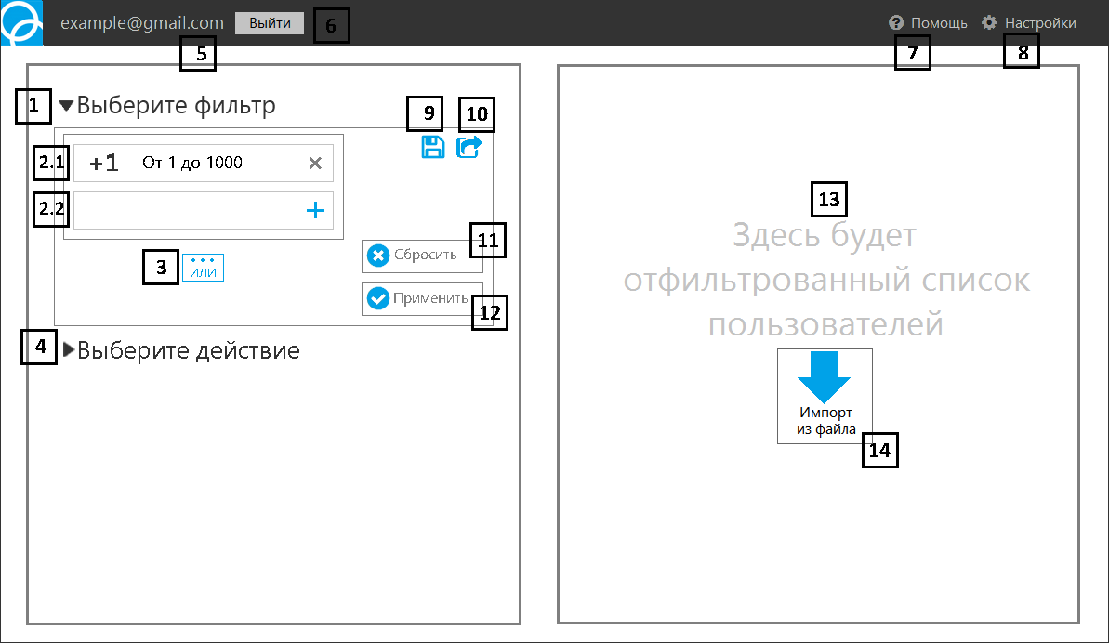

Рисунок 14 - Внешний вид окна после выбора критерия фильтра

|  |  |  |  |  |
| --- | --- | --- | --- | --- |
| **№** | **Имя элемента** | **Обязательно/Опционально** | **По умолчанию** | **Функционал/Описание** |
| 1 | filterButton | Обязательно | Доступно | Закрытие поля редактирования фильтра (3) |
| 2.1 | addingButton | Обязательно | Доступно | Открытие меню со списком критериев фильтра (4) |
| 2.2 | deleteButton | Обязательно | Доступно | Удаление критерия фильтра (2) |
| 3 | orButton | Обязательно | Доступно | Добавление нового поля для критериев фильтра с условием «или» (15) |
| 4 | actionButton | Обязательно | Доступно | Раскрытие поля с выбором действий (18) |
| 5 | accountText | Опционально | - | Показывает под каким аккаунтом вы зашли в программу (без функционала) |
| 6 | exitButton | Обязательно | Доступно | Выход из аккаунта и переход к стандартному окну авторизации Google |
| 7 | helpButton | Обязательно | Доступно | Запуск помощи по текущему шагу (20) |
| 8 | optionsButton | Обязательно | Доступно | Переход к настройкам программы (21) |
| 9 | savingButton | Обязательно | Доступно | Сохранение формулы фильтра. Переход к стандартному окну сохранения файла. |
| 10 | loadingButton | Обязательно | Доступно | Загрузка формулы фильтра. Переход к стандартному окну открытия файла. |
| 11 | filterButton2 | Обязательно | Доступно | Отмена всех действий и переход к выбору критериев фильтра (2) |
| 12 | filterButton3 | Обязательно | Доступно | Применение выбранных параметров критерия фильтра (17) |
| 13 | descriptionText | Обязательно | - | Текст с пояснением для пользователя (без функционала) |
| 14 | importButton | Обязательно | Доступно | Переход к стандартному окну открытия файла. |

Таблица 13 - Элементы окна после выбора критерия фильтра

## Нажатие на кнопку «или»

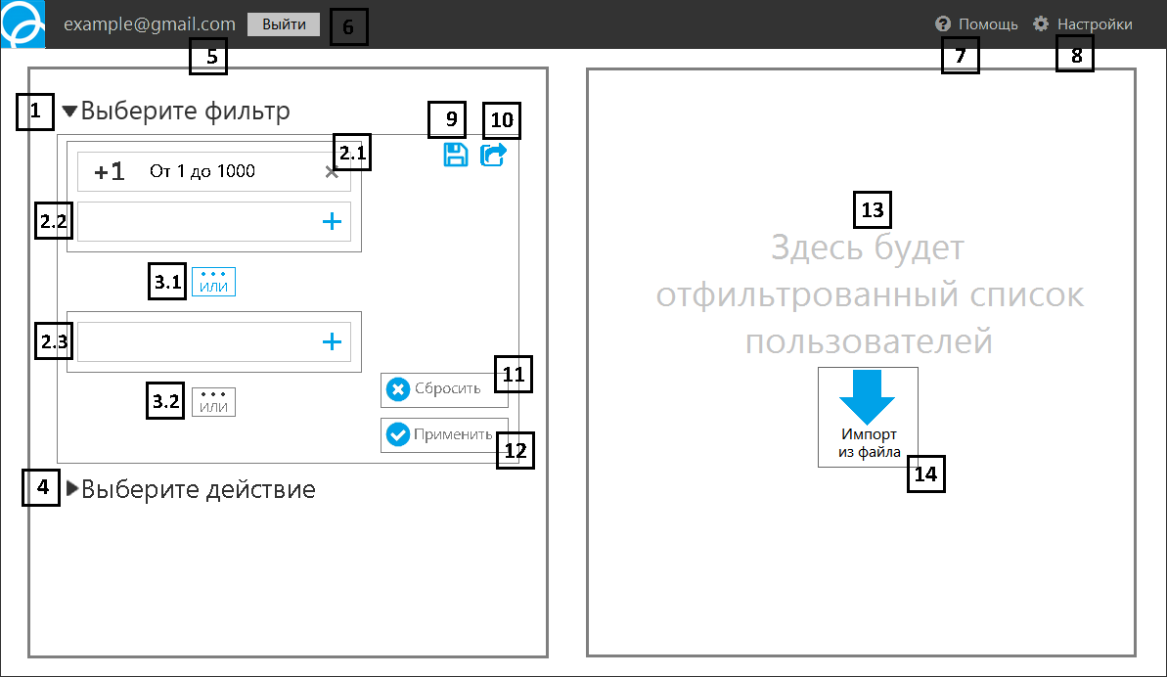

Рисунок 15 - Нажатие на кнопку "или"

|  |  |  |  |  |
| --- | --- | --- | --- | --- |
| **№** | **Имя элемента** | **Обязательно/Опционально** | **По умолчанию** | **Функционал/Описание** |
| 1 | filterButton | Обязательно | Доступно | Открытие поля редактирования фильтра () |
| 2.1 | actionButton | Обязательно | Доступно | Закрытие поля с выбором действий (3) |
| 2.2 | addButton1 | Обязательно | Доступно | Добавление критерия фильтра |
| 2.3 | addButton2 | Обязательно | Доступно | Добавление критерия фильтра |
| 3.1 | orButton1 | Обязательно | Доступно | Удаление критерия фильтра |
| 3.2 | orButton2 | Обязательно | Недоступно | - |
| 4 | actionButton | Обязательно | Доступно | Раскрытие поля с выбором действий (18) |
| 5 | savingButton | Обязательно | Доступно | Сохранение формулы фильтра. Переход к стандартному окну сохранения файла. |
| 6 | loadingButton | Обязательно | Доступно | Загрузка формулы фильтра. Переход к стандартному окну открытия файла. |
| 7 | helpButton | Обязательно | Доступно | Запуск помощи по текущему шагу (20) |
| 8 | optionsButton | Обязательно | Доступно | Переход к настройкам программы (21) |
| 9 | savingButton | Обязательно | Доступно | Сохранение формулы фильтра. Переход к стандартному окну сохранения файла. |
| 10 | loadingButton | Обязательно | Доступно | Загрузка формулы фильтра. Переход к стандартному окну открытия файла. |
| 11 | filterButton1 | Обязательно | Доступно | Отмена всех действий и переход к выбору критериев фильтра (2) |
| 12 | filterButton2 | Обязательно | Доступно | Применение выбранных параметров критерия фильтра (17) |
| 13 | descriptionText | Обязательно | - | Текст с пояснением для пользователя (без функционала) |
| 14 | importButton | Обязательно | Доступно | Переход к стандартному окну открытия файла. |

Таблица 14 - Элементы окна после нажатия на кнопку "или"

## Вид окна при добавлении большого количества критериев фильтра

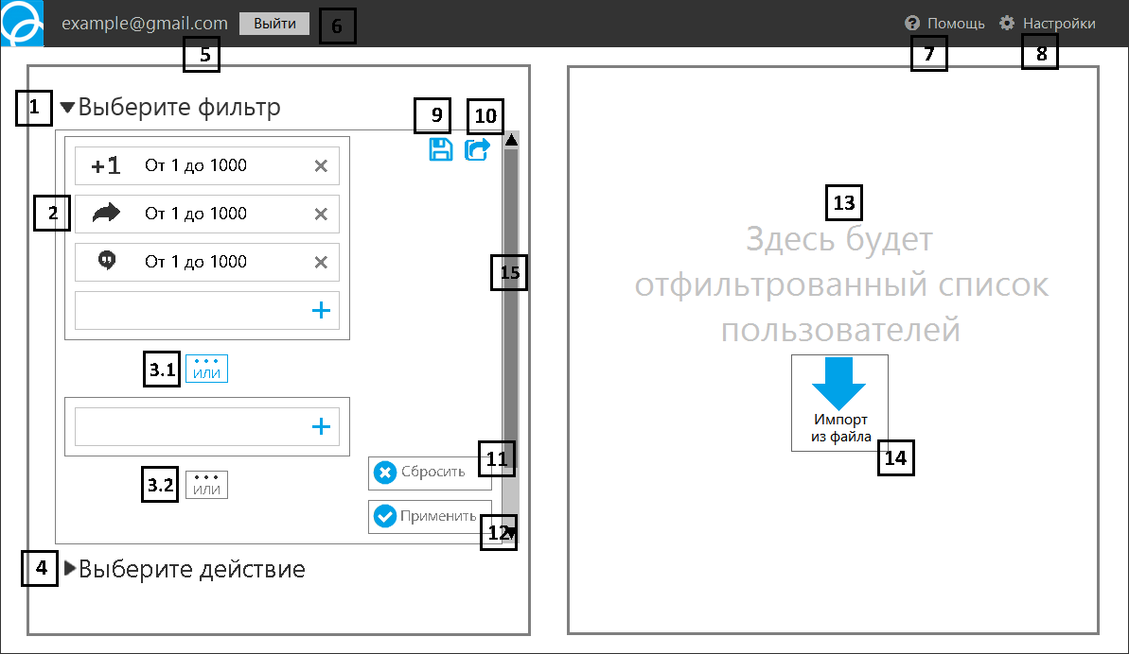

Рисунок 16 - Вид окна при добавлении большого количества критериев фильтра

|  |  |  |  |  |
| --- | --- | --- | --- | --- |
| **№** | **Имя элемента** | **Обязательно/Опционально** | **По умолчанию** | **Функционал/Описание** |
| 1 | filterButton | Обязательно | Доступно | Открытие поля редактирования фильтра |
| 2 | actionForm | Обязательно | Доступно | Критерии фильтров |
| 3.1 | orButton1 | Обязательно | Доступно | Удаление критерия фильтра |
| 3.2 | orButton2 | Обязательно | Недоступно | - |
| 4 | actionButton | Обязательно | Доступно | Раскрытие поля с выбором действий (18) |
| 5 | savingButton | Обязательно | Доступно | Сохранение формулы фильтра. Переход к стандартному окну сохранения файла. |
| 6 | loadingButton | Обязательно | Доступно | Загрузка формулы фильтра. Переход к стандартному окну открытия файла. |
| 7 | helpButton | Обязательно | Доступно | Запуск помощи по текущему шагу (20) |
| 8 | optionsButton | Обязательно | Доступно | Переход к настройкам программы (21) |
| 9 | savingButton | Обязательно | Доступно | Сохранение формулы фильтра. Переход к стандартному окну сохранения файла. |
| 10 | loadingButton | Обязательно | Доступно | Загрузка формулы фильтра. Переход к стандартному окну открытия файла. |
| 11 | filterButton1 | Обязательно | Доступно | Отмена всех действий и переход к выбору критериев фильтра (2) |
| 12 | filterButton2 | Обязательно | Доступно | Применение выбранных параметров критерия фильтра (17) |
| 13 | descriptionText | Обязательно | - | Текст с пояснением для пользователя (без функционала) |
| 14 | importButton | Обязательно | Доступно | Переход к стандартному окну открытия файла. |
| 15 | scrollingAction | Опционально | Доступно | Полоса прокрутки, появляющаяся при большом количестве результатов применения фильтра |

Таблица 15 - Элементы окна после выбора большого количества критериев фильтра

## Нажатие на кнопку «Применить»

### В случае если пользователь еще не применял фильтр (18)

### В случае если пользователь уже применял фильтр

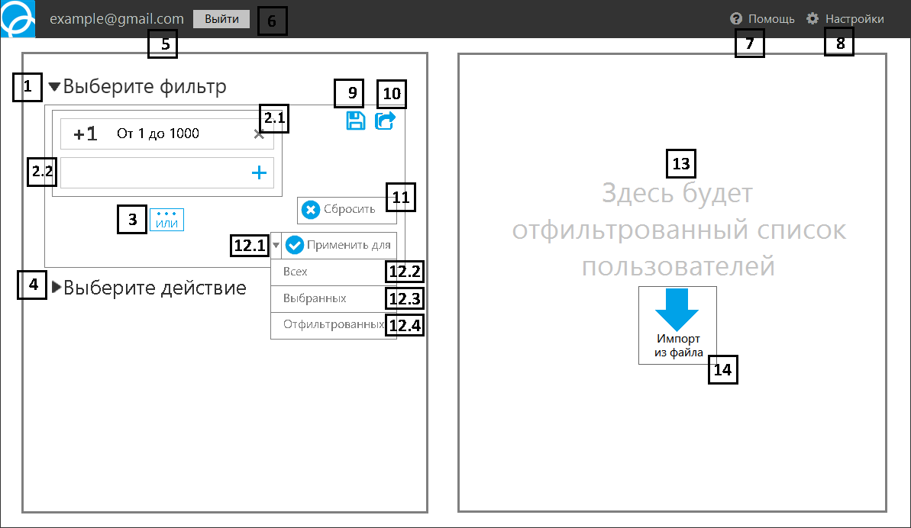

Рисунок 17 - Вид окна, в случае если пользователь уже применял фильтр

|  |  |  |  |  |
| --- | --- | --- | --- | --- |
| **№** | **Имя элемента** | **Обязательно/Опционально** | **По умолчанию** | **Функционал/Описание** |
| 1 | filterButton | Обязательно | Доступно | Открытие поля редактирования фильтра |
| 2.1 | actionButton | Обязательно | Доступно | Закрытие поля с выбором действий (3) |
| 2.2 | addButton | Обязательно | Доступно | Добавление критерия фильтра |
| 3 | orButton | Обязательно | Доступно | Удаление критерия фильтра |
| 4 | actionButton | Обязательно | Доступно | Раскрытие поля с выбором действий (18) |
| 5 | savingButton | Обязательно | Доступно | Сохранение формулы фильтра. Переход к стандартному окну сохранения файла. |
| 6 | loadingButton | Обязательно | Доступно | Загрузка формулы фильтра. Переход к стандартному окну открытия файла. |
| 7 | helpButton | Обязательно | Доступно | Запуск помощи по текущему шагу (20) |
| 8 | optionsButton | Обязательно | Доступно | Переход к настройкам программы (21) |
| 9 | savingButton | Обязательно | Доступно | Сохранение формулы фильтра. Переход к стандартному окну сохранения файла. |
| 10 | loadingButton | Обязательно | Доступно | Загрузка формулы фильтра. Переход к стандартному окну открытия файла. |
| 11 | filterButton1 | Обязательно | Доступно | Отмена всех действий и переход к выбору критериев фильтра (2) |
| 12.1 | filterButton2 | Обязательно | Доступно | Раскрывающийся список с параметрами критерия фильтра |
| 12.2 | filterButton3 | Обязательно | Доступно | Параметр критерия фильтра для всех пользователей |
| 12.3 | filterButton4 | Обязательно | Доступно | Параметр критерия фильтра для выбранных пользователей |
| 12.4 | filterButton5 | Обязательно | Доступно | Параметр критерия фильтра для отфильтрованных пользователей |
| 13 | descriptionText | Обязательно | - | Текст с пояснением для пользователя (без функционала) |
| 14 | importButton | Обязательно | Доступно | Переход к стандартному окну открытия файла. |

Таблица 16 - Элементы окна, в случае если пользователь уже применял фильтр

## Открытие поля с выбором действий

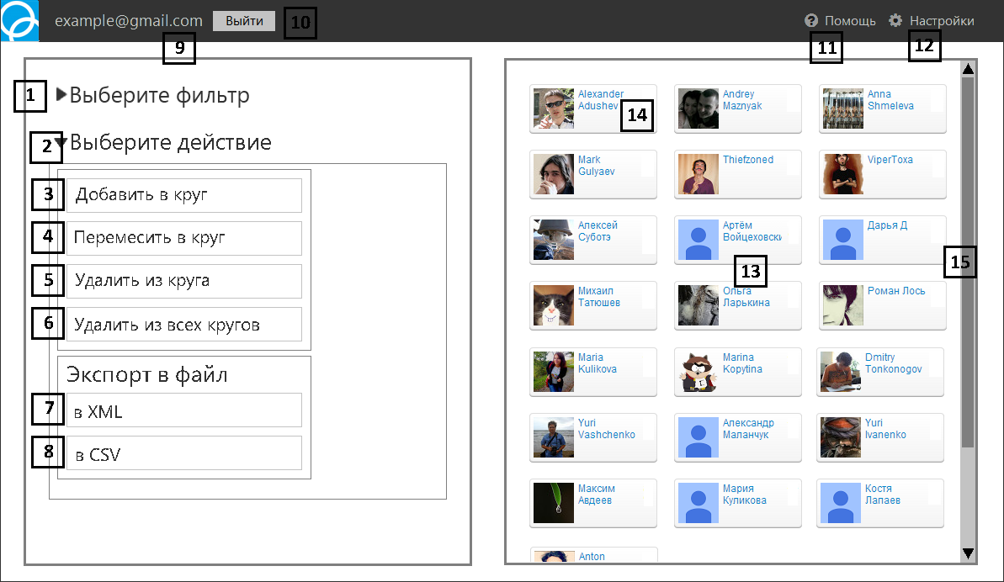

Рисунок 18 - Вид окна при открытии поля с выбором действий

|  |  |  |  |  |
| --- | --- | --- | --- | --- |
| **№** | **Имя элемента** | **Обязательно/Опционально** | **По умолчанию** | **Функционал/Описание** |
| 1 | filterButton | Обязательно | Доступно | Открытие поля редактирования фильтра |
| 2 | actionButton | Обязательно | Доступно | Закрытие поля с выбором действий (3) |
| 3 | addButton | Обязательно | Доступно | Добавление пользователя в круг, используя стандартный Google интерфейс |
| 4 | moveButton | Обязательно | Доступно | Перемещение пользователя, используя стандартный Google интерфейс |
| 5 | deleteButton | Обязательно | Доступно | Удаление пользователя из круга, используя стандартный Google интерфейс |
| 6 | deleteallButton | Обязательно | Доступно | Удаление пользователя из всех кругов, используя стандартный Google интерфейс |
| 7 | exportButton1 | Обязательно | Доступно | Экспорт данных в файл с расширением XML |
| 8 | exportButton2 | Обязательно | Доступно | Экспорт данных в файл с расширением CSV |
| 9 | accountText | Опционально | - | Показывает под каким аккаунтом вы зашли в программу (без функционала) |
| 10 | exitButton | Обязательно | Доступно | Выход из аккаунта и переход к стандартному окну авторизации Google |
| 11 | helpButton | Обязательно | Доступно | Запуск помощи по текущему шагу (20) |
| 12 | optionsButton | Обязательно | Доступно | Переход к настройкам программы (21) |
| 13 | resultField | Опционально | - | Результаты применения фильтра |
| 14 | userButton | Опционально | Доступно | Выбор пользователя |
| 15 | scrollingAction | Опционально | Доступно | Полоса прокрутки, появляющаяся при большом количестве результатов применения фильтра |

Таблица 17 - Элементы окна при открытии поля с выбором действий

## Окно с подтверждением действия

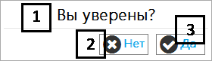

Рисунок 19 - Вид окна с подтверждением действия

|  |  |  |  |  |
| --- | --- | --- | --- | --- |
| **№** | **Имя элемента** | **Обязательно/Опционально** | **По умолчанию** | **Функционал/Описание** |
| 1 | accountText | Опционально | - | Текст с подтверждением действия в зависимости от контекста |
| 2 | actionButton1 | Обязательно | Доступно | Закрытие окна с подтверждением без применения изменений |
| 3 | actionButton2 | Обязательно | Доступно | Закрытие окна с подтверждением с применением изменений |

Таблица 18 - Элементы окна с подвтерждением действия

## Помощь

### Помощь при выборе фильтра

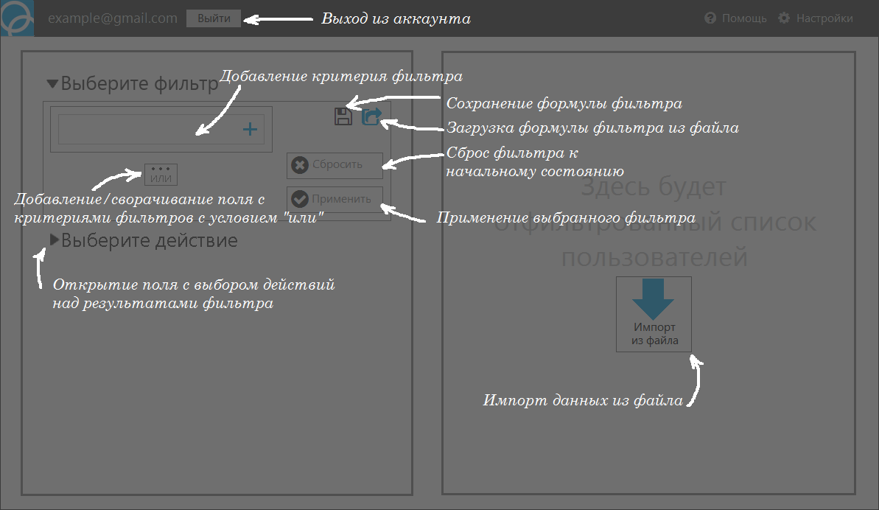

Рисунок 20 - Окно помощи при выборе фильтра

### Помощь при выборе действий

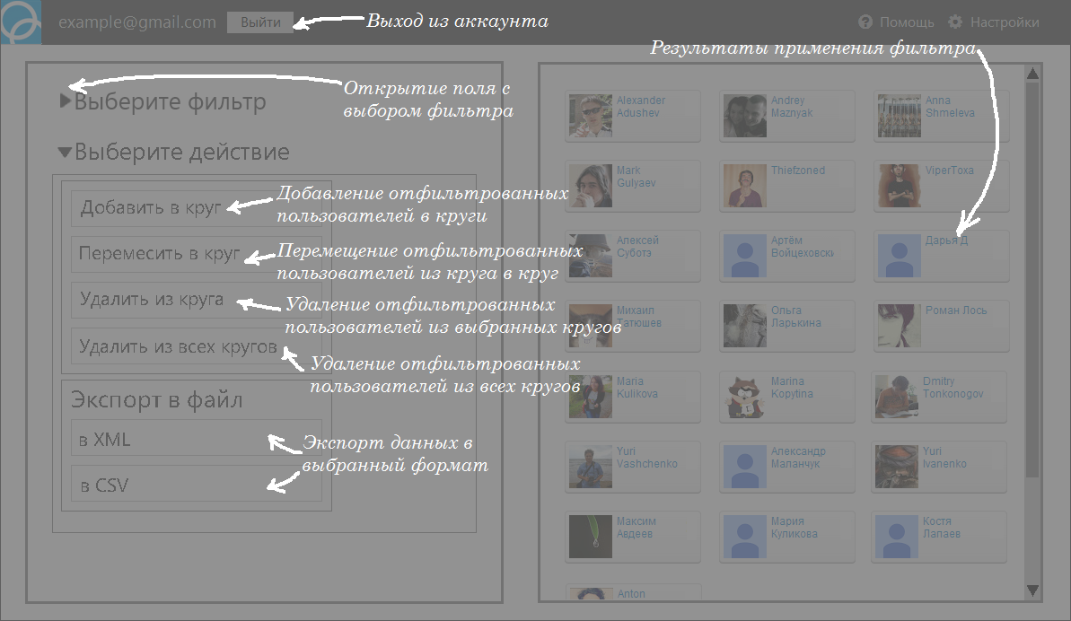

Рисунок 21 - Вид окна помощи при выборе действий

## Настройки

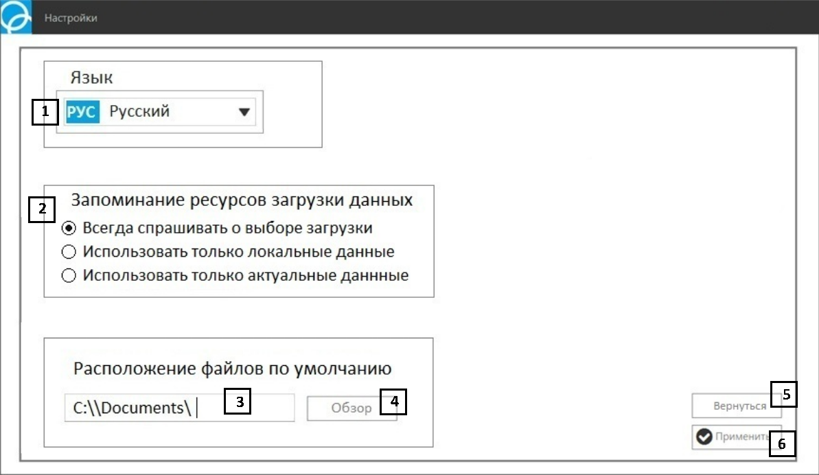

Рисунок 22 - Вид окна "Настройки"

|  |  |  |  |  |
| --- | --- | --- | --- | --- |
| **№** | **Имя элемента** | **Обязательно/Опционально** | **По умолчанию** | **Функционал/Описание** |
| 1 | langButton | Опционально | Доступно | Раскрывающийся список с выбором языков |
| 2 | remButton | Опционально | Доступно | Список настроек Запоминания ресурсов загрузки данных |
| 3 | writeText | Опционально | Доступно | Поле для ввода расположения файлов |
| 4 | actionButton1 | Опционально | Доступно | Открытия окна «Обзор», используя стандартные функции ОС Wndows |
| 5 | actionButton2 | Опционально | Доступно | Возвращение в состояние до нажатия кнопки «Настройки» |
| 6 | actionButton3 | Опционально | Доступно | Принятие изменений |

Таблица 19 - Элементы окна "Настройки"

## Выбор пользователя

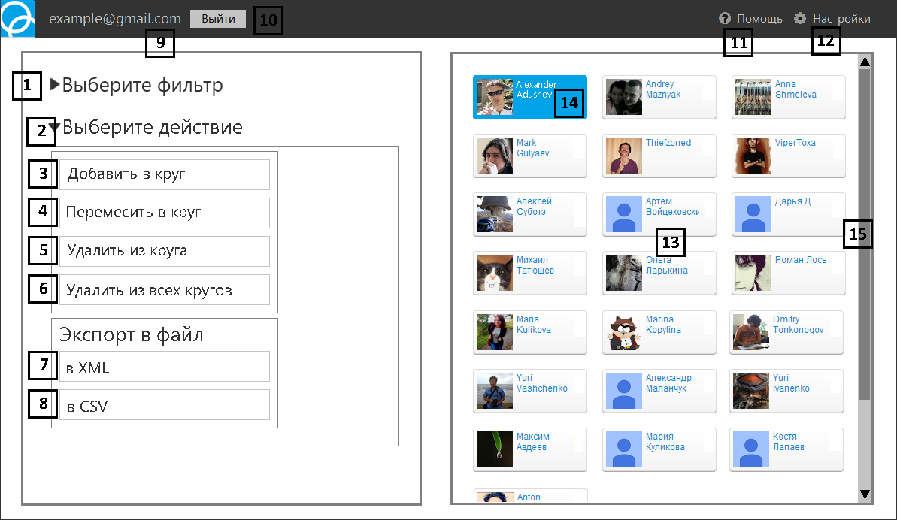

Рисунок 23 - Вид окна при выборе пользователя

|  |  |  |  |  |
| --- | --- | --- | --- | --- |
| **№** | **Имя элемента** | **Обязательно/Опционально** | **По умолчанию** | **Функционал/Описание** |
| 1 | filterButton | Обязательно | Доступно | Открытие поля редактирования фильтра |
| 2 | actionButton | Обязательно | Доступно | Закрытие поля с выбором действий (3) |
| 3 | addButton | Обязательно | Доступно | Добавление пользователя в круг, используя стандартный Google интерфейс |
| 4 | moveButton | Обязательно | Доступно | Перемещение пользователя, используя стандартный Google интерфейс |
| 5 | deleteButton | Обязательно | Доступно | Удаление пользователя из круга, используя стандартный Google интерфейс |
| 6 | deleteallButton | Обязательно | Доступно | Удаление пользователя из всех кругов, используя стандартный Google интерфейс |
| 7 | exportButton1 | Обязательно | Доступно | Экспорт данных в файл с расширением XML |
| 8 | exportButton2 | Обязательно | Доступно | Экспорт данных в файл с расширением CSV |
| 9 | accountText | Опционально | - | Показывает под каким аккаунтом вы зашли в программу (без функционала) |
| 10 | exitButton | Обязательно | Доступно | Выход из аккаунта и переход к стандартному окну авторизации Google |
| 11 | helpButton | Обязательно | Доступно | Запуск помощи по текущему шагу (20) |
| 12 | optionsButton | Обязательно | Доступно | Переход к настройкам программы (21) |
| 13 | resultField | Опционально | - | Результаты применения фильтра |
| 14 | userButton | Опционально | Доступно | Выделение пользователя |
| 15 | scrollingAction | Опционально | Доступно | Полоса прокрутки, появляющаяся при большом количестве результатов применения фильтра |

Таблица 20 - Элементы окна при выборе пользователя

## Наведение на пользователя

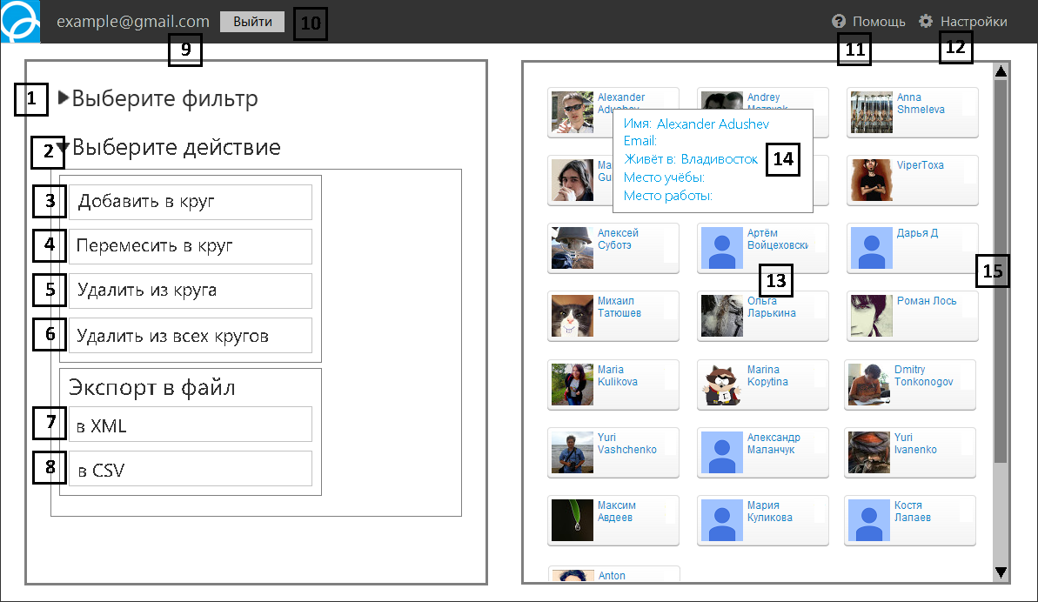

Рисунок 24 - Вид окна при наведении на пользователя

|  |  |  |  |  |
| --- | --- | --- | --- | --- |
| **№** | **Имя элемента** | **Обязательно/Опционально** | **По умолчанию** | **Функционал/Описание** |
| 1 | filterButton | Обязательно | Доступно | Открытие поля редактирования фильтра |
| 2 | actionButton | Обязательно | Доступно | Закрытие поля с выбором действий (3) |
| 3 | addButton | Обязательно | Доступно | Добавление пользователя в круг, используя стандартный Google интерфейс |
| 4 | moveButton | Обязательно | Доступно | Перемещение пользователя, используя стандартный Google интерфейс |
| 5 | deleteButton | Обязательно | Доступно | Удаление пользователя из круга, используя стандартный Google интерфейс |
| 6 | deleteallButton | Обязательно | Доступно | Удаление пользователя из всех кругов, используя стандартный Google интерфейс |
| 7 | exportButton1 | Обязательно | Доступно | Экспорт данных в файл с расширением XML |
| 8 | exportButton2 | Обязательно | Доступно | Экспорт данных в файл с расширением CSV |
| 9 | accountText | Опционально | - | Показывает под каким аккаунтом вы зашли в программу (без функционала) |
| 10 | exitButton | Обязательно | Доступно | Выход из аккаунта и переход к стандартному окну авторизации Google |
| 11 | helpButton | Обязательно | Доступно | Запуск помощи по текущему шагу (20) |
| 12 | optionsButton | Обязательно | Доступно | Переход к настройкам программы (21) |
| 13 | resultField | Опционально | - | Результаты применения фильтра |
| 14 | userButton | Опционально | Доступно | Наведение на пользователя |
| 15 | scrollingAction | Опционально | Доступно | Полоса прокрутки, появляющаяся при большом количестве результатов применения фильтра |

Таблица 21 - Элементы окна при наведении на пользователя

## Вид окна, если результатов нет

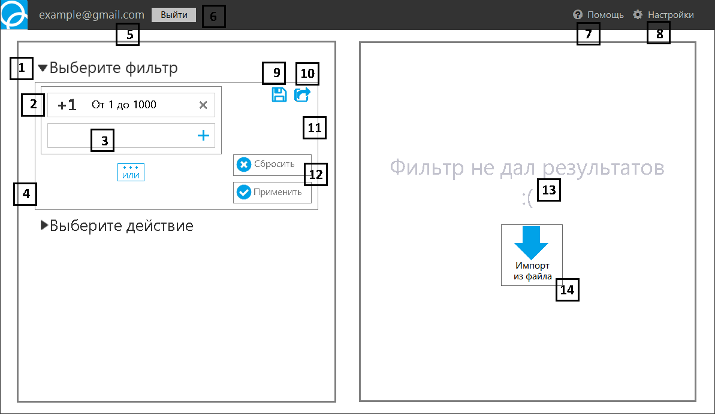

Рисунок 25 - Вид окна, если результатов нет

|  |  |  |  |  |
| --- | --- | --- | --- | --- |
| **№** | **Имя элемента** | **Обязательно/Опционально** | **По умолчанию** | **Функционал/Описание** |
| 1 | filterButton | Обязательно | Доступно | Закрытие поля редактирования фильтра (3) |
| 2 | addingButton | Обязательно | Доступно | Открытие меню со списком критериев фильтра (4) |
| 3 | orButton | Обязательно | Недоступно | - |
| 4 | actionButton | Обязательно | Доступно | Раскрытие поля с выбором действия (18) |
| 5 | accountText | Опционально | - | Показывает под каким аккаунтом вы зашли в программу (без функционала) |
| 6 | exitButton | Обязательно | Доступно | Выход из аккаунта и переход к стандартному окну авторизации Google |
| 7 | helpButton | Обязательно | Доступно | Запуск помощи по текущему шагу (20) |
| 8 | optionsButton | Обязательно | Доступно | Переход к настройкам программы (21) |
| 9 | savingButton | Обязательно | Недоступно | - |
| 10 | loadingButton | Обязательно | Доступно | Загрузка формулы фильтра. Переход к стандартному окну открытия файла. |
| 11 | deleteButton | Обязательно | Недоступно | - |
| 12 | acceptButton | Обязательно | Недоступно | - |
| 13 | descriptionText | Обязательно | - | Текст с пояснением для пользователя (без функционала) |
| 14 | importButton | Обязательно | Доступно | Переход к стандартному окну открытия файла. |

Таблица 22 - Элементы окна, если результатов нет